План-конспект занятия
педагога дополнительного образования
Шитиковой Марины Александровны

Объединение: танцевальный коллектив «Крылья»
Группа - 01-27
Программа - «Мир танца».
Дата проведения: - 19.12.2022.
Время проведения: 15.20, 16.50.

Тема занятия: «Подъем на полупальцы».
Цель занятия: Укрепление мышц ног, стопы.
Рекомендуемый комплекс упражнений:
И.п. стоя: выполняем круговые вращения головой, плечами, разогреваем мышцы рук, корпуса ног. Выполняем наклоны, «Мельница», махи ногами. Поочередные выпады.
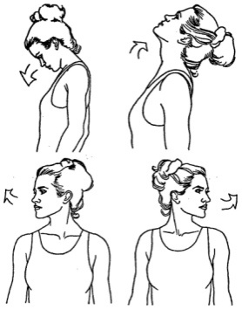
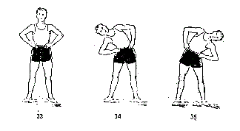
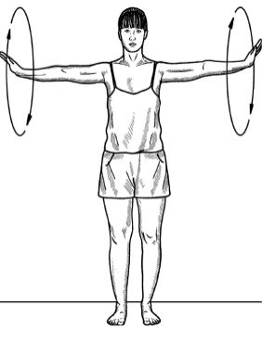
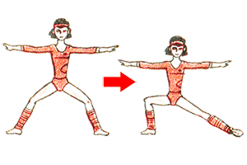

Подъем на полупальцы
Подъём на полупальцы развивает силу ног, стопы и готовит исполнение упражнений на полупальцах.
Исходное положение — первая позиция. Корпус подтянут, колени, сильно вытянуты.
На раз и, два и ноги, сохраняя выворотность и натянутость, постепенно отделяются пятками от пола, тем самым выгибая подъем. Подниматься следует как можно выше, усиливая при этом подтянутость корпуса.
На три и, четыре и первая позиция на полупальцах сохраняется.
На раз и, два и следующего такта пятки постепенно опускаются на пол, сохраняя ноги натянутыми и выворотными, и releve заканчивается в первую позицию.
На три и, четыре и первая позиция сохраняется.
Примечание: ступни распределяются на полу равномерно; упор на большой палец недопустим.
На середине зала releve на полупальцы исполняют по тем же правилам. Руки могут принимать различные положения, сохраняя правильные позиции.
Музыкальный размер ⁴/₄. Движение исполняют на два такта. Впоследствии медленный подъем на полупальцы чередуется с быстрым: на две четверти поднимаются на полупальцы, на две четверти опускаются в исходное положение.
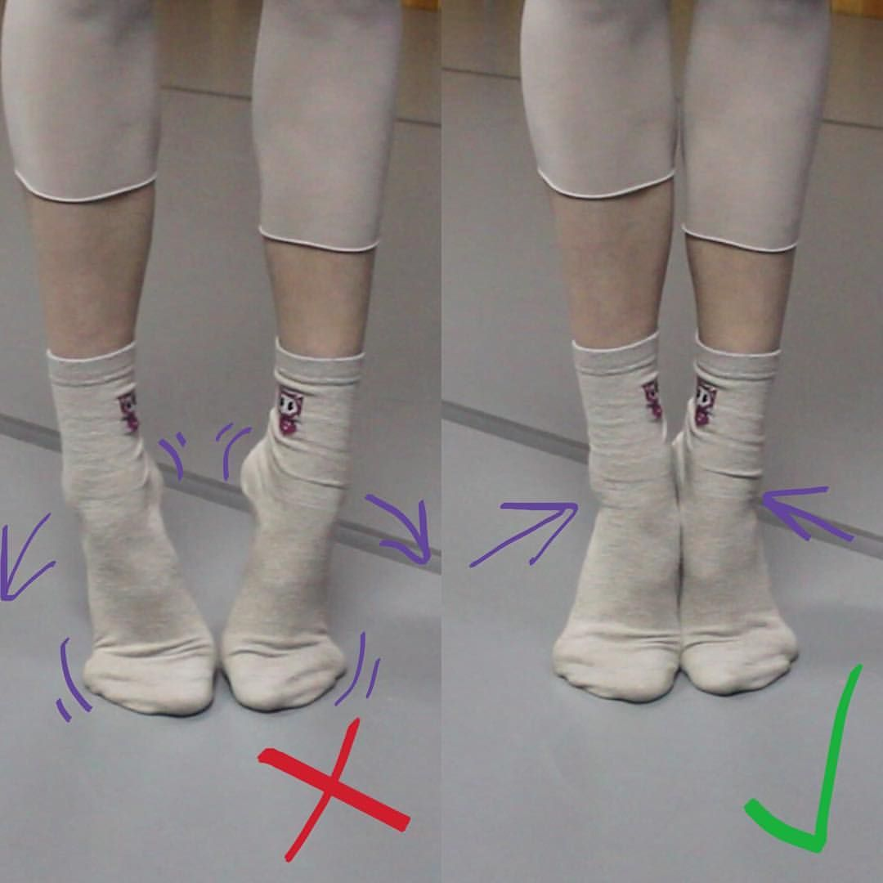
Домашнее задание:
Выполнение упражнений под музыку и под счет.
Обратная связь:
Фото самостоятельного выполнения задания отправлять на электронную почту metodistduz@mail.ru для педагога Шитиковой М.А.

